**ČESKÁ ASTRONOMICKÁ SPOLEČNOST**

**sekretariát: Astronomický ústav AV ČR, v. v. i., Fričova 298, 251 65 Ondřejov**

**tel. 776 602 709, info@astro.cz**

**Jiří Grygar obdržel certifikát o svém rekordním přednáškovém cyklu Žeň objevů**

**Tiskové prohlášení České astronomické společnosti číslo 321 z 29. 4. 2025**

**Astrofyzik RNDr. Jiří Grygar, CSc. vstoupil na 22. sjezdu České astronomické společnosti mezi rekordmany. Jeho Žeň objevů v astronomii, kterou sepisuje nepřetržitě už od roku 1966, což je světový unikát, byla zapsána Agenturou Dobrý den do České databáze rekordů.**

**V březnu letošního roku bylo toto rozsáhlé dílo také zveřejněno na webu** [**www.zen-objevu.cz**](http://www.zen-objevu.cz/)**.**

„Když se něco dělá dlouho a dobře, začneme to brát automaticky a mohlo by se zdát, že si toho přestáváme vážit”, konstatoval na sjezdu zakladatel agentury Josef Vaněk a dodal, že to rozhodně neplatí v práci popularizátora astronomie a čestného předsedy České astronomické společnosti

dr. Jiřího Grygara. Ten reagoval slovy: „Já to budu dělat dál!“ Ze sálu za to sklidil vydatný potlesk.

A tak se můžeme těšit na další rozsáhlou práci v podání předního českého astrofyzika.

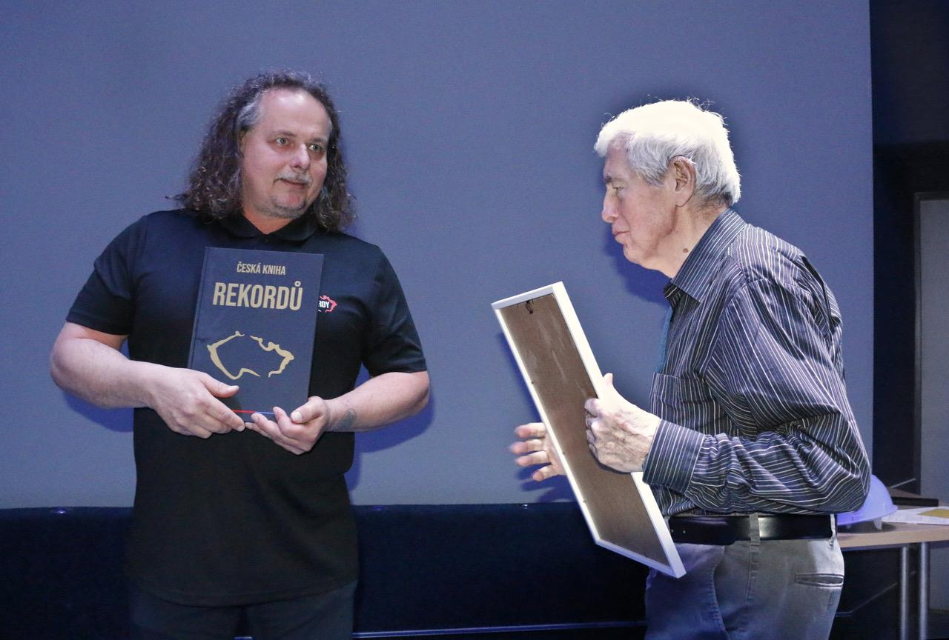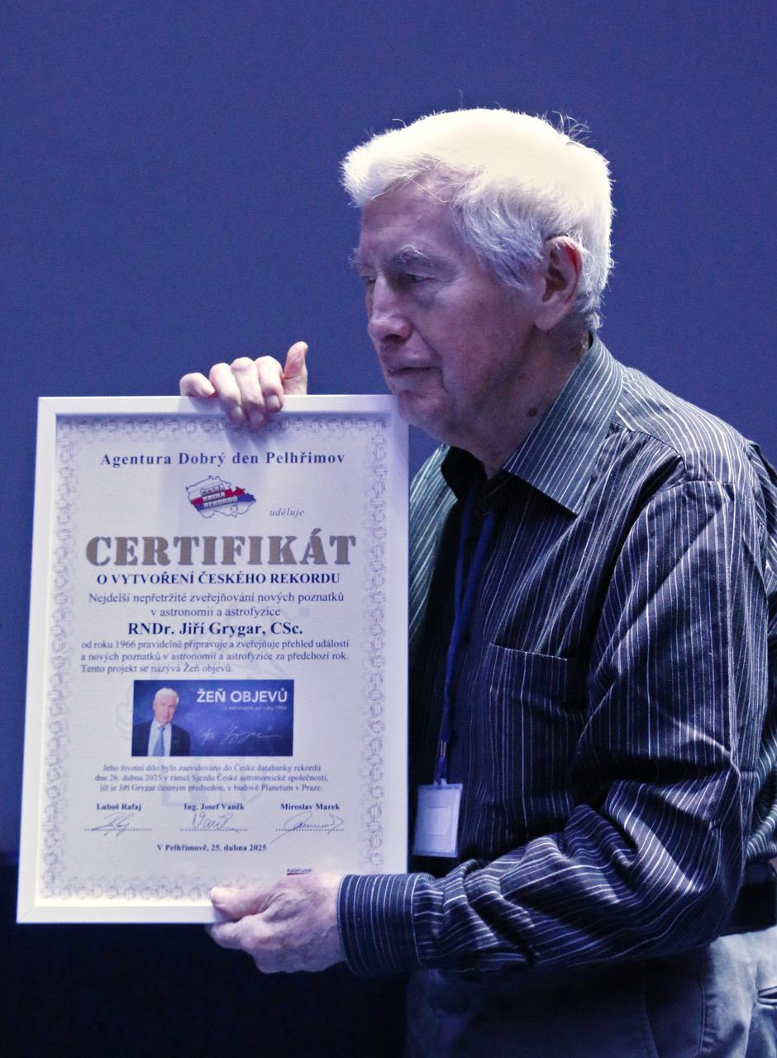

„Na web zbývá doplnit ještě posledních dvacet let. Usilovně pracujeme na tom, abychom do roka

a do dne mohli zveřejnit i zbytek této rozsáhlé práce," doplnil úsilí o zkompletování díla člen Výkonného výboru České astronomické společnosti Vladislav Slezák. Cílem České astronomické společnosti je do kulatých devadesátých narozenin Jiřího Grygara mít na jednom místě soubor objevů kompletní. „Nyní probíhají korektury, indexace textu atd. Abychom ale mohli práci dokončit, pořád hledáme finanční prostředky,“ uzavírá místopředseda ČAS Pavel Suchan.

1. **Národní projekt Žní objevů v astronomii Jiřího Grygara**

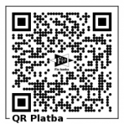

Tento mimořádný národní projekt digitálního zpřístupnění unikátních ročních přehledů pokroků v astronomii, astrofyzice, fyzice, přístrojové technice i společnosti vyvrcholil po mnoha letech zpřístupněním první části ročníků Žní objevů 1966–2005. Zde je QR kód na jeho podporu.

1. **O Jiřím Grygarovi**

RNDr. Jiří Grygar CSc. se narodil 17. března 1936 v Dziewietlicích v Polsku (tehdy Heinersdorf = Pruský Jindřichov, Německo).

V roce 1954 maturoval na jedenáctiletce v Brně-Husovicích. V letech 1954 až 1957 vystudoval fyziku na přírodovědecké fakultě Masarykovy university v Brně a v letech1957 až 1959 absolvoval studium astronomie na matematicko-fyzikální fakultě University Karlovy v Praze, kde absolvoval diplomovou prací „Fotografická fotometrie difusních objektů“.

V letech 1959 až 1962 absolvoval interní vědeckou aspiranturu v astrofyzice na Astronomickém ústavu ČSAV v Ondřejově s disertací „Okrajové ztemnění raných složek zákrytových dvojhvězd“.

V roce 1959 tak získal titul promovaný fyzik (MFF UK Praha), v roce 1963 kandidát fyz.-mat. věd (ČSAV, Praha) a v roce 1967 RNDr. (MFF UK Praha).

Jiří Grygar je autorem nebo spoluautorem 122 původních vědeckých prací, 59 knih, nespočetného množství článků v popularizačních časopisech, rozhovorů a přednášek - viz přehled na <http://www.astronom.cz/grygar/publikacni-aktivity.htm>.

V současnosti je Jiří Grygar čestným předsedou České astronomické společnosti a čestným členem Jednoty českých matematiků a fyziků a Slovenské astronomické společnosti. Jsou za ním významné funkce jako např. předseda Rady České televize, předseda Učené společnosti ČR nebo předseda Českého organizačního výboru Mezinárodního roku astronomie 2009. Je držitelem mnoha významných ocenění.

Popularizace vědy je nejviditelnějším dílem dr. Grygara. Stojí za ním fenomenální úspěch televizního seriálu Okna vesmíru dokořán a série ročních přehledů světové astronomie „Žeň objevů“, které je nejrozsáhlejším dílem tohoto druhu na světě.

**Mgr. Simona Beerová**tisková tajemnice České astronomické společnosti

______________________________________________________________________________  
Česká astronomická společnost (ČAS) vydává od května 1998 tisková prohlášení o aktuálních astronomických událostech a událostech s astronomií souvisejících. Počínaje tiskovým prohlášením č. 67 ze dne 23. 10. 2004 jsou některá tisková prohlášení vydávána jako společná s Astronomickým ústavem Akademie věd ČR, v. v. i. Archiv tiskových prohlášení a další informace nejen pro novináře lze najít na adrese <http://www.astro.cz/sluzby.html>. S technickými a organizačními záležitostmi ohledně tiskových prohlášení se obracejte na tiskovou tajemnici ČAS Mgr. Simonu Beerovou na adrese Planetárium Ostrava, K Planetáriu 502, 725 26 Ostrava. Tel.: 776 602 709, e-mail: simona.beerova@vsb.cz